**Лабораторная работа № 5.**

**Подсчет итоговых данных в документах.**

1. Постановка задачи

Реализовать механизм подсчета итогов и переноса суммарного результата по табличной части в поле документа для документа «Оказание услуги». Необходимо учитывать, что в документе «Оказание услуги» у нас 2 табличные части.

Результаты выполненной работы

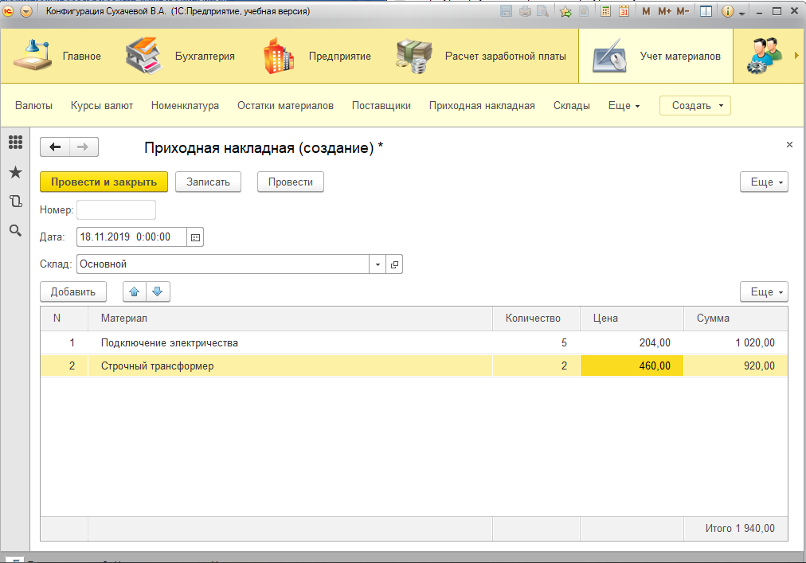

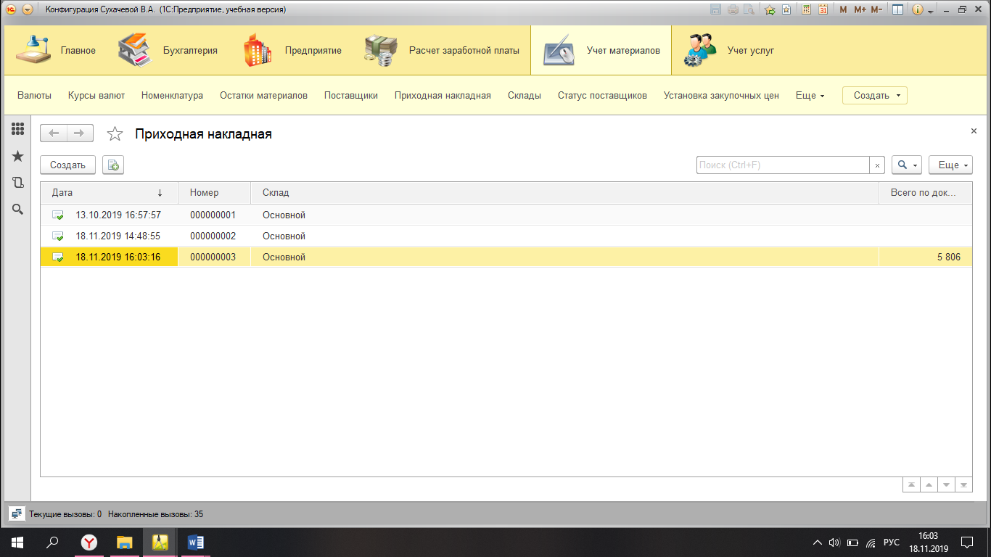

1. Постановка задачи

Работа с объектом ЖурналДокументов

Результаты выполненной работы

